江门市恒达管桩有限公司“8·14”一般高处坠落事故调查报告
来源：新会区应急管理局 新会区·事故调查报告（搜索直采）
原文链接：http://www.xinhui.gov.cn/zwgk/zdlyxxgk/aqscxxgk/scaqsgdcbgxx/content/post_3193626.html
发布时间：2024-11-05 抓取时间：2026-10-16 正文含图，已嵌入原图

江门市恒达管桩有限公司“8·14”一般高处坠落事故调查报告
来源：本网 发布日期：2024-11-05

2024年8月14日8时43分，位于新会区睦洲镇的江门市恒达管桩有限公司一期车间在更换棚顶铁皮瓦片施工作业过程中，发生一起高处坠落事故，造成1人死亡，直接经济损失约133万元。
事故发生后，根据《中华人民共和国安全生产法》《生产安全事故报告和调查处理条例》（国务院第493号令）等法律法规的有关要求，2024年9月2日经新会区人民政府批复同意，我区依法成立由分管应急管理工作的区领导担任组长，区安委办主任担任副组长，区应急管理局、新会公安分局、区总工会为成员组成事故调查组，并邀请区纪委监委派员参加，开展事故调查工作。
事故调查组坚持“科学严谨、依法依规、实事求是、注重实效”的原则，通过现场勘查、调阅资料、人员问询、调查取证、综合分析等，查明了事故经过、发生原因、人员伤亡和直接经济损失等情况，认定了事故性质和责任，提出了对有关责任人员和责任单位的处理建议，并针对事故原因及暴露出的问题，总结了事故主要教训，提出了事故防范措施建议。
经调查认定，江门市恒达管桩有限公司“8·14”高处坠落事故是一起因企业安全生产管理不到位，现场安全措施不足，施工人员违章作业导致人员死亡的一般生产安全责任事故。
一、事故相关情况
（一）事故企业基本情况
江门市恒达管桩有限公司
经营状况：公司于2012年成功年度升规入统，2023年全年产值91251万元，利润2037万元，税收约4500万元。2022年全年产值104908万元，利润2551万元，税收5500万元。目前企业运营良好。
排查“非违乱污险”情况：根据区安委办、新会生态环境分局、区应急管理局《关于印发<新会区“非违乱污险”工业企业规范提升方案>的通知》（新安生办〔2024〕47号）文件联合核查企业性质，均未达到其定义范围，不属于“非违乱污险”企业。
（二）事故发生具体位置
江门市恒达管桩有限公司一期车间棚顶。

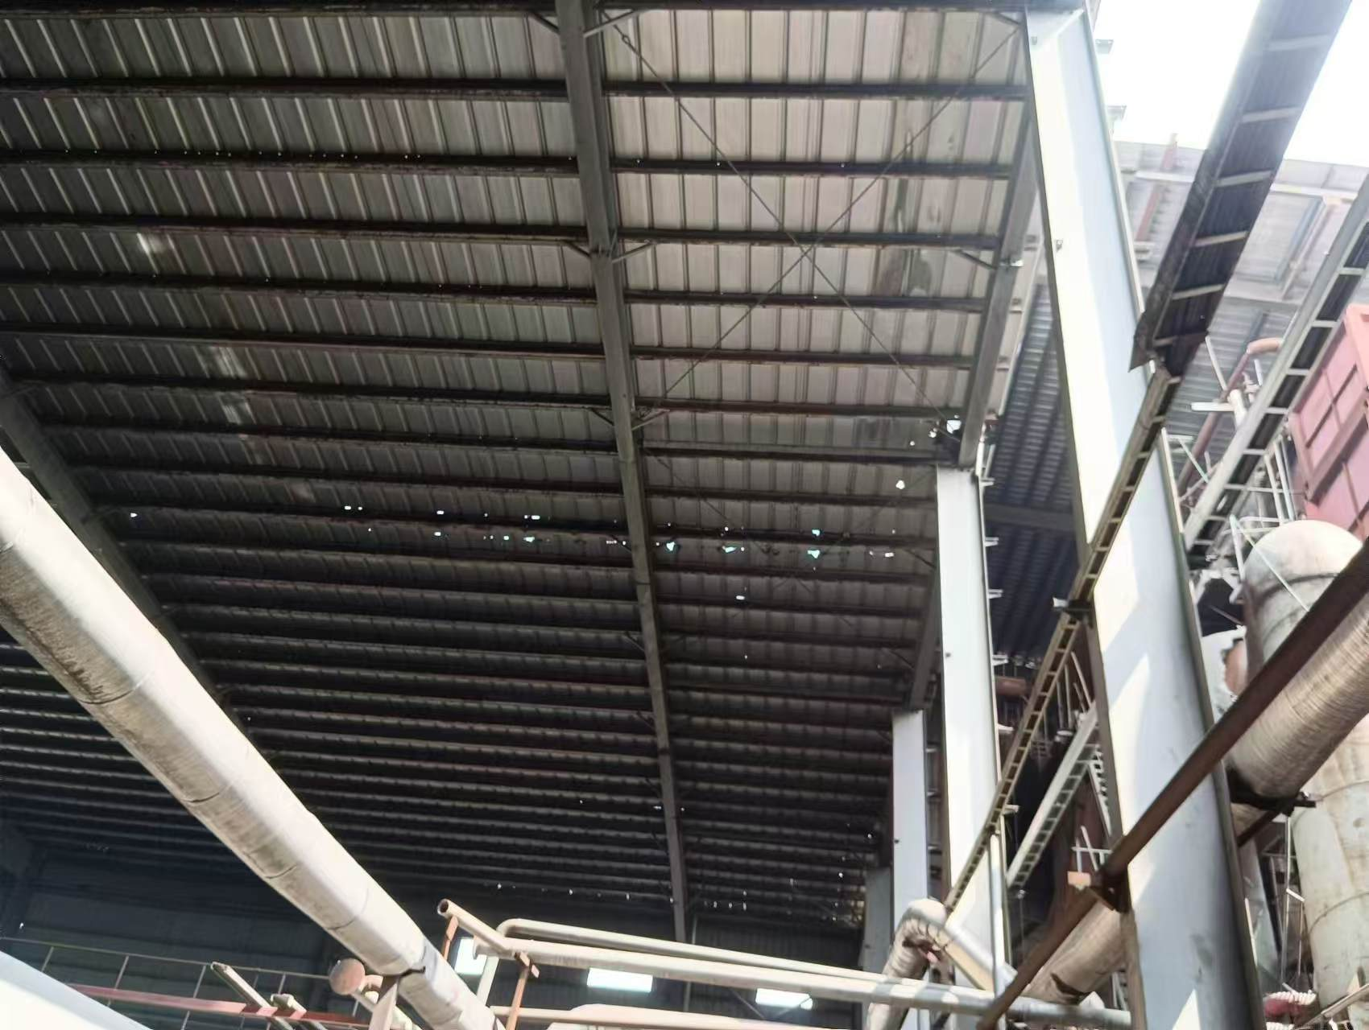

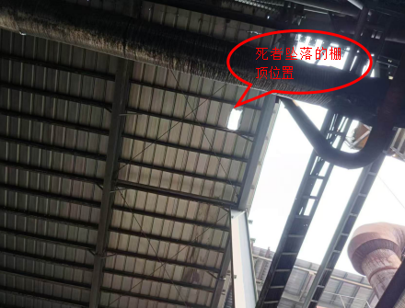

（三）事故发生单位安全生产管理情况
江门市恒达管桩有限公司已建立安全生产责任制，成立了安全生产管理机构，明确安全生产第一责任人、直接责任人、安全管理人员以及各部门的安全生产负责人。其中，任命容**为本公司主要负责人，任命谭**为本公司安全生产管理人员（安全主管），任命廖**为本公司安全员。
江门市恒达管桩有限公司虽然制定了相关安全生产管理制度和安全操作规程，但并不完善，且在日常安全生产管理工作中未严格落实到位。江门市恒达管桩有限公司在更换一期车间棚顶铁皮瓦片时，未制定专项高处作业施工方案，未深入分析车间棚顶存在的安全隐患并制定可靠的安全防范措施；安全生产教育培训档案资料显示，施工作业前，该公司仅对5名棚顶施工人员中的其中1人进行了作业前安全生产教育培训，没有对其他4名棚顶施工人员（包含文*）开展作业前安全生产教育培训，也没有记录资料显示对施工人员开展安全技术交底；未查明施工人员是否持有高处作业资格证书，导致施工人员在车间棚顶违规无证开展高处作业；对施工人员未佩戴安全帽、安全带进行高处作业的违章行为不予以制止和纠正；棚顶维修现场虽然安排了两名安全管理员进行现场安全管理，但在事故发生时，安全主管在其他车间进行安全巡查，另一名安全员回到办公室喝水，事发时施工现场无人进行安全管理和监护。
（四）事故厂房及施工工程有关情况
江门市恒达管桩有限公司一期车间顶棚铁皮瓦片面积约2300㎡，采用螺栓固定的方式，固定在钢结构厂房跨越式的钢梁上，每片铁皮瓦片厚度约为0.5毫米，宽度约为760毫米，首次安装于2017年，因腐蚀，导致透光、漏雨，存在一定的安全隐患，该公司决定对相关铁皮瓦片进行维修更换。2024年8月8日至8月10日，江门市恒达管桩有限公司分别与黄**、李*、张**、文*、谭**、张**六人签订为期一年的劳动合同，由上述人员组成施工队伍，更换该公司一期车间顶棚铁皮瓦片。
二、事故发生经过和应急处置情况
（一）事故发生经过
8月14日上午6时40分许，李*、张**、文*、谭**、张**五人开始前往江门市恒达管桩有限公司一期车间棚顶进行更换铁皮瓦片工作。江门市恒达管桩有限公司安全主管谭**负责对施工棚顶下方地面的安全管理，安全员廖**负责对顶棚施工现场的安全监管。上午8时许，谭**离开一期车间，对公司其他车间进行安全巡查；8时38分许，廖**从棚顶下来，返回办公室喝水。8时43分许，文*在顶棚拖拉新的铁皮瓦片时，脚下不慎踩到了锈蚀严重的旧铁皮瓦片，在文*的体重和新铁皮瓦片的重力加持下，旧铁皮瓦片瞬间被踩破，文*由于没有佩戴安全带，从约十米高的棚顶直接坠落至车间地面。
（二）事故救援及善后处置报送情况
事故发生后，现场施工人员李*立即拨打微信电话告知安全员廖**发生事故，廖**接报后立即拨打120急救电话并返回事故现场查看文*的情况。9时许，睦洲120救护车到达现场后将文*送往江门市中心医院进行救治，当天文*经抢救无效死亡。
接报事故后，区应急管理局、睦洲镇应急管理办和睦洲派出所等部门单位立即赶赴现场进行应急处置，并全力做好事故遇难人员家属接待、安抚及补偿等工作。睦洲镇政府当场责令企业暂时停止厂区瓦面施工，要求企业主动对接家属做好相关善后处理工作。8月19日，在睦洲镇政府的协调下，江门市恒达管桩有限公司与死者家属达成调解，并签订了调解协议。经评估，本次事故应急处置妥当，未造成其他次生事故和社会负面影响。
（三）事故后果
1.人员伤亡情况
事故造成1人死亡。
文*
2.直接经济损失
事故调查组依据《企业职工伤亡事故经济损失统计标准》（GB6721-1986）的有关规定，经统计，直接经济损失约为人民币133万元。
三、事故原因
（一）事故直接原因
施工人员文*安全意识淡薄，违反高处作业安全操作规程，未持有高处作业资格证书，也没有佩戴安全帽、安全带进行高处作业；在车间棚顶拖拉新铁皮瓦片时，没有对棚顶旧铁皮瓦片容易被踩破的安全风险予以重视，不慎踩破棚顶旧铁皮瓦片，从棚顶坠落至一期车间地面，是导致事故发生的直接原因。
（二）事故间接原因
1.安全生产管理工作不到位。
江门市恒达管桩有限公司对更换一期车间棚顶铁皮瓦片施工作业的安全管理不重视，棚顶施工作业面与车间地面落差约10米，属于高处作业，但未制定专项高处作业施工方案，未深入分析车间棚顶存在的安全隐患并制定可靠的安全防范措施；安全生产教育培训档案资料显示，施工作业前，该公司仅对5名棚顶施工人员中的其中1人进行了作业前安全生产教育培训，没有对其他4名棚顶施工人员（包含文*）开展作业前安全生产教育培训，也没有记录资料显示对施工人员开展安全技术交底。安全生产管理工作不到位，是导致事故发生的间接原因之一。
2.现场安全生产管理和监护缺失。
江门市恒达管桩有限公司安全管理人员在施工人员进场作业前，未查明施工人员是否持有高处作业资格证书，导致施工人员违规无证开展高处作业；对施工人员未佩戴安全帽、安全带进行高处作业的违章行为不予以制止和纠正；棚顶施工现场虽然安排了两名安全管理员进行现场安全管理，但在事故发生时，安全主管在其他车间进行安全巡查，另一名安全员回到办公室喝水，事发时施工现场无人进行安全管理和监护。现场安全生产管理和监护缺失，是导致事故发生的间接原因之二。
四、属地政府安全监管履职情况
（一）安全生产督导检查方面，
（二）安全生产培训教育方面，
按照市、区关于开展高处作业专项整治的工作要求，睦洲镇职能部门组织深入企业开展排查、培训、宣传，与涉高作业企业签订告知承诺书，明确告知高处作业报备审批、持证上岗、严格落实佩戴安全防护用品等要求。2月至8月，累计派出工作人员502人次，到辖区企业开展预防高处坠落宣传131次，与辖区企业签订告知承诺书70份。其中，5月24日，与江门市恒达管桩有限公司签订了告知承诺书。8月9日，按照市、区安全培训工作部署，镇应急管理办组织包括江门市恒达管桩有限公司在内的6家建材企业参加江门市建材行业专题培训。8月13日，组织江门市恒达管桩有限公司等企业参加区应急管理局举办的高处作业专题培训，江门市恒达管桩有限公司安全管理人员均有到场参会。
五、对事故有关单位及责任人的处理建议
（一）事故单位及相关人员
1.江门市恒达管桩有限公司。建议:
2.容**。建议:
3.谭**。

1.《中华人民共和国安全生产法》第一百一十四条第一款：发生生产安全事故，对负有责任的生产经营单位除要求其依法承担相应的赔偿等责任外，由应急管理部门依照下列规定处以罚款：
（一）发生一般事故的，处三十万元以上一百万元以下的罚款；
……
2.《生产安全事故罚款处罚规定》第十四条第二款：事故发生单位对一般事故负有责任的，依照下列规定处以罚款：
......
（二）造成1人死亡，或者3人以上6人以下重伤，或者300万元以上500万元以下直接经济损失的，处50万元以上70万元以下的罚款；
......
3.《中华人民共和国安全生产法》第九十五条第一款：生产经营单位的主要负责人未履行本法规定的安全生产管理职责，导致发生生产安全事故的，由应急管理部门依照下列规定处以罚款:
（一）发生一般事故的，处上一年年收入百分之四十的罚款；
......
4.《生产安全事故罚款处罚规定》第十九条第一款：事故发生单位主要负责人未依法履行安全生产管理职责，导致事故发生的，依照下列规定处以罚款：
（一）发生一般事故的，处上一年年收入40％的罚款；
......
建议:
4.廖**。建议:
5.文*
六、事故的主要教训
新会区“8·14”事故教训深刻，暴露出旧厂房维修存在亟待解决的问题：一是现存在的厂房棚顶大部分是铁皮瓦片，因腐蚀容易导致透光、漏雨，存在一定的安全隐患，需要对顶棚铁皮瓦片进行维修更换，但企业对顶棚维修作业的安全生产重视程度不足，未深入作业场所存在的安全隐患并制定可靠的安全防范措施。二是企业对施工作业人员的安全生产培训和教育不足，安全技术交底流于形式，未能真正提高施工作业人员的安全生产意识，违章作业行为频频存在，事故防范意识和能力不足。三是现场安全生产管理和监护缺失，未查验施工人员是否持有高处作业资格证书，随意安排人员开展高处作业，对施工人员未佩戴安全帽、安全带进行高处作业的违章行为不予以制止和纠正，并且在现场监管期间随意离岗，现场监管存在缺失。
七、事故整改和防范措施
为深刻汲取江门市恒达管桩有限公司“8·14”事故教训，落实人民至上、生命至上的原则，相关职能部门、各镇（街）要针对本次事故暴露出来的问题，举一反三，进一步完善工作机制和责任体系，明确监管职责和规范管理，切实保障人民群众生命财产安全，强化安全意识，防范类似事故再次发生，现提出以下整改和防范措施建议：
（一）江门市恒达管桩有限公司要认真吸取事故教训，建立健全安全生产管理制度和安全操作规程，明确安全生产管理职责，落实安全生产主体责任。要配备充足具有专业知识和相应资格的安全生产管理人员，主要负责人以及安全生产管理人员要切实履行《中华人民共和国安全生产法》规定的法定职责，加强公司安全生产管理工作，落实“一线三排”工作机制，确保企业生产作业期间，主要负责人、安全生产管理人员必须管理落实到位。
（二）江门市恒达管桩有限公司要委托有资质的安全评价机构进行安全现状评价，开展安全生产事故隐患大排查大整治工作，全面消除事故隐患，保证安全生产。同时，加强公司作业人员的安全生产教育培训和安全技术交底工作，并如实进行记录，切实提高作业人员安全意识和自我防护意识。要加强高处作业的安全管理,制定专项高处作业施工方案，深入分析作业场所存在的安全隐患，并制定可靠的安全防范措施，确保施工作业安全。
（三）江门市恒达管桩有限公司要加强施工作业现场的安全管理和监护，现场管理人员未经交接不得擅自离岗。同时，对高处作业等特种作业人员，必须查明施工人员是否持有有效的相关特种作业资格证书，方可安排人员上岗进行特种作业。对施工作业现场必须严加监管，对施工人员未佩戴安全帽、安全带进行高处作业等违章行为必须及时予以制止和纠正。同时，要完善应急救援预案，并组织施工作业人员开展安全操作技能培训和应急救援演练，提高安全操作技能和应急处置能力。
（四）落实属地管理，全面保障安全。睦洲镇人民政府根据职责科学制定并落实安全生产监管检查计划，加强精准执法力度，深入开展相关行业领域专项执法检查，通过“四不两直”等方式，进一步加大监管执法力度，严格督促企业主要负责人落实安全生产主体责任，对任何安全生产违法违规行为、任何弄虚作假行为坚持“两个零容忍”，尤其涉及重大事故隐患、企业单位负责人管理不到位情况，一旦发现，要严格按照相关安全生产法律法规处理，切实提高企业安全生产管理水平，促进辖区安全生产形势稳定向好发展。

相关附件
相关文章

